Crème brûlée au rhum et aux raisins secs
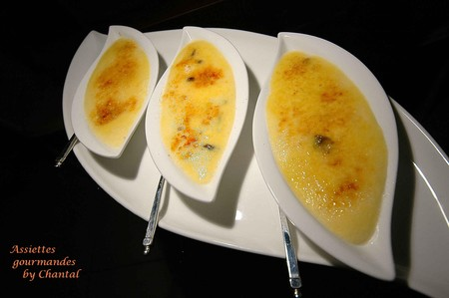
Ingrédients (pour 5 personnes):
4 jaunes d'oeuf, 25cl de crème fraîche liquide, 80g de sucre en poudre, 60g de raisins secs et 5cl de rhum ambré.
Préparation:
Faire macérer les raisins secs dans le rhum tiédi pendant 30 minutes.
Fouetter les jaunes d'oeuf avec les 80g de sucre jusqu'à ce que le mélange blanchisse. Ajouter le rhum (sans les raisins secs) et 10cl de crème. Mélanger et verser dans une casserole.
Cuire à feu doux pendant 5 minutes en fouettant sans arrêt; le mélange doit devenir mousseux, la consistance semblable à celle d'un sabayon. Attention, le mélange ne doit pas bouillir.
Retirer du feu, ajouter les raisins et laisser refroidir.
Fouetter la crème fraîche liquide en chantilly (placer les fouets et la crème quelques minutes au réfrigérateur pour faciliter cette opération) et incorporer délicatement à la crème au rhum. Répartir dans 5 ramequins ou verrines; mettre au frigo pendant au moins 2 heures.
Au moment de servir, saupoudrer de sucre en poudre et caraméliser au chalumeau.

Assiettes Gourmandes
http://assiettesduchef.canalblog.com
assiettes.gourmandes@yahoo.fr

